Міністерство освіти і науки України
Національний університет «Львівська політехніка»
Кафедра систем штучного інтелекту



Звіт

Звіт
про виконання лабораторних та практичних робіт блоку № 4
На тему: «Двовимірні Масиви. Вказівники та Посилання. Динамічні масиви. робота з масивами та aлгоритми обробки.»
з дисципліни: «Основи програмування»
до:
Лабораторної Роботи №4
Лабораторної Роботи №5
Алготестер Лабораторної Роботи №2
Алготестер Лабораторної Роботи №3
Практичних Робіт до блоку №4

Виконала:
Студентка групи ШІ-14
Ільницька Софія Олександрівна

Тема роботи:
Двовимірні Масиви. Вказівники та Посилання. Динамічні масиви. робота з масивами та aлгоритми обробки.

Мета роботи:
Закріпити теоретичні знання та набути практичних навичок роботи з одновимірними й двовимірними масивами, вказівниками, посиланнями та функціями в мові програмування C++. Ознайомитися з принципами організації статичної та динамічної пам’яті, навчитися виділяти й звільняти пам’ять за допомогою операторів new і delete[], реалізовувати алгоритми обробки та перетворення масивів, а також розробляти структуровані програми з перевіркою коректності вхідних даних.

Теоретичні відомості:
- Теоретичні відомості з переліком важливих тем:
- Тема №1: Класи пам'яті у C++
- Тема №2: Вступ до Масивів і Вказівників
- Тема №3: Вказівники та Посилання
- Тема №4: Двовимірні Масиви
- Тема №5: Динамічні Масиви
- Тема №6: Алгоритми обробки та робота з масивами

- Індивідуальний план опрацювання теорії:
- Тема №1: Класи пам'яті у C++
  - Джерела Інформації:
    - C++ ⦁ Урок 11 ⦁ Поняття стека і динамічної пам'яті
    - Класи пам'яті
    - Урок №111. Стек і Купа
  - Що опрацьовано:
    - Ознайомилася зі статичною та динамічною пам’яттю, поняттям
стеку, способами виділення та вивільнення пам’яті.
  - Статус: Ознайомлена
  - Початок опрацювання теми: 23.10.2026
  - Завершення опрацювання теми: 25.10.2026

- Тема №2: Вступ до Масивів і Вказівників
  - Джерела Інформації:
    - [19] Програмування мовою С++. Масиви і вказівники
    - Урок №86. Вказівники і масиви
    - Вказівники і масиви
  - Що опрацьовано:
    - Вивчила відмінності між статичними та динамічними масивами, принципи роботи вказівників і посилань та їхній взаємозв’язок.
  - Статус: Ознайомлена
  - Початок опрацювання теми: 25.10.2026
  - Завершення опрацювання теми: 27.10.2026

- Тема №3: Вказівники та Посилання
  - Джерела Інформації:
    - Уроки C++ для початківців / #12 – Вказівники та посилання. Практичний приклад
    - Урок №92. Посилання
    - Урок №84. Вказівники
  - Що опрацьовано:
    - Навчилася використовувати вказівники для доступу до елементів масивів, виконувати арифметичні операції з ними, передавати даніу функції та створювати динамічні структури даних.
  - Статус: Ознайомлена
  - Початок опрацювання теми: 27.10.2026
  - Завершення опрацювання теми: 28.10.2026

- Тема №4: Двовимірні Масиви
  - Джерела Інформації:
    - Уроки C++ для початківців / #7 – Масиви даних (одновимірні та багатовимірні)
    - Багатовимірні масиви | Двовимірні масиви | Матриця | CCode 9
    - Урок №81. Двовимірні масиви
  - Що опрацьовано:
    - Вивчила способи оголошення, ініціалізації та обробки
двовимірних масивів за допомогою вкладених циклів, передачу їх у функції та застосування для розв’язання задач.
  - Статус: Ознайомлена
  - Початок опрацювання теми: 27.10.2026
  - Завершення опрацювання теми: 28.10.2026

- Тема №5: Динамічні Масиви
  - Джерела Інформації:
    - C++ ⦁ Урок 12 ⦁ Багатовимірні динамічні масиви
    - [Урок #10] C++ Для новачків. Динамічні масиви
    - Урок №90. Динамічні масиви
  - Що опрацьовано:
    - Навчилася створювати динамічні масиви, змінювати їхній розмір, передавати у функції та використовувати оператори new і delete для керування пам’яттю.
  - Статус: Ознайомлена
  - Початок опрацювання теми: 29.10.2026
  - Завершення опрацювання теми: 31.10.2026

- Тема №6: Алгоритми обробки та робота з масивами
  - Джерела Інформації:
    - 06. Програмування C/C++, Обробка масивів
    - Робота з масивами в мові програмування С++
    - Урок №80. Сортування масивів методом вибору
  - Що опрацьовано:
    - Вивчила алгоритми пошуку, сортування та обробки масивів,
    - навчилася застосовувати цикли й умовні оператори для розв’язання практичних задач.
  - Статус: Ознайомлена
  - Початок опрацювання теми: 29.10.2026
  - Завершення опрацювання теми: 31.10.2026

Виконання роботи:

1. Опрацювання завдання та вимог до програм:

Завдання №1 Lab# programming: Lab 4
- Варіант завдання: 18
- Деталі завдання: Потрібно реалізувати однонаправлене кільце на основі масиву з можливістю циклічного перегляду, починаючи з К елемента. Додати в кільце перший і останній елементи, видалити всі парні елементи та повторно вивести кільце.

Завдання №2 Lab# programming: Lab 5
- Варіант завдання: 18
- Деталі завдання: Потрібно реалізувати обробку квадратної матриці, знаходячи максимальний елемент у кожному визначеному підмасиві та переміщуючи його в правий верхній кут шляхом перестановки рядків і стовпців. Після цього перевірити, чи утворюють елементи бічної діагоналі спадну послідовність.

Завдання №3 Lab# programming: Algotester Lab 2
- Варіант завдання: 1
- Деталі завдання: У вас є дорога, яка виглядає як 𝑁 чисел. Після того як ви по ній пройдете - вашу втому можна визначити як різницю максимального та мінімального елементу. Ви хочете мінімізувати втому, але все що ви можете зробити - викинути одне число з дороги, тобто забрати його з масиву. В результаті цієї дії, яку мінімальну втому ви можете отримати в кінці дороги?

Завдання №4 Lab# programming: Algotester Lab 3
- Варіант завдання: 3
- Деталі завдання: Вам дана стрічка s. Ваше завдання зробити компресію стрічки, тобто якщо якась буква йде більше одного разу підряд у стрічці замінити її на букву + кількість входжень підряд.

Завдання №5 Practice# programming: Class Practice Task
- Варіант завдання: -
- Деталі завдання: Потрібно створити редактор зображень у відтінках сірого на
основі динамічного двовимірного масиву. Реалізувати відображення
зображення, обчислення статистики яскравості, інверсію кольорів,
горизонтальне віддзеркалення та поворот на 90° праворуч.

Завдання №6 Practice# programming: Self Practice Task
- Деталі завдання: Виконати додаткові завдання для закріплення матеріалу

2. Дизайн та планована оцінка часу виконання завдань:

Завдання №1 Lab# programming: Lab 4

- Планований час на реалізацію: 1 година
- Важливі деталі для врахування в імплементації програми: Необхідно врахувати циклічний перехід між елементами за допомогою
оператора %, зміну розміру масиву після додавання й видалення елементів та
можливість утворення порожнього кільця.

Завдання №2 Lab# programming: Lab 5

- Планований час на реалізацію: 1 година
- Важливі деталі для врахування в імплементації програми: Необхідно правильно визначати межі підмасивів, переставляти цілі рядки та
стовпці, передавати матрицю у функції та перевіряти строге спадання елементів бічної діагоналі.

Завдання №3 Lab# programming: Algotester Lab 2

- Планований час на реалізацію: 1 година
- Важливі деталі для врахування в імплементації програми:
Вхідні дані: У першому рядку ціле число 𝑁 - кількість чисел
У другому рядку масив 𝑟, який складається з 𝑁 цілих чисел
Вихідні дані: Єдине ціле число 𝑚 - мінімальна втома, яку можна отримати

Завдання №4 Lab# programming: Algotester Lab 3

- Планований час на реалізацію: 1 година
- Важливі деталі для врахування в імплементації програми:
Вхідні дані: У першому рядку стрічка 𝑆
Вихідні дані: Стрічка S скомпресована

Завдання №5 Practice# programming: Class Practice Task

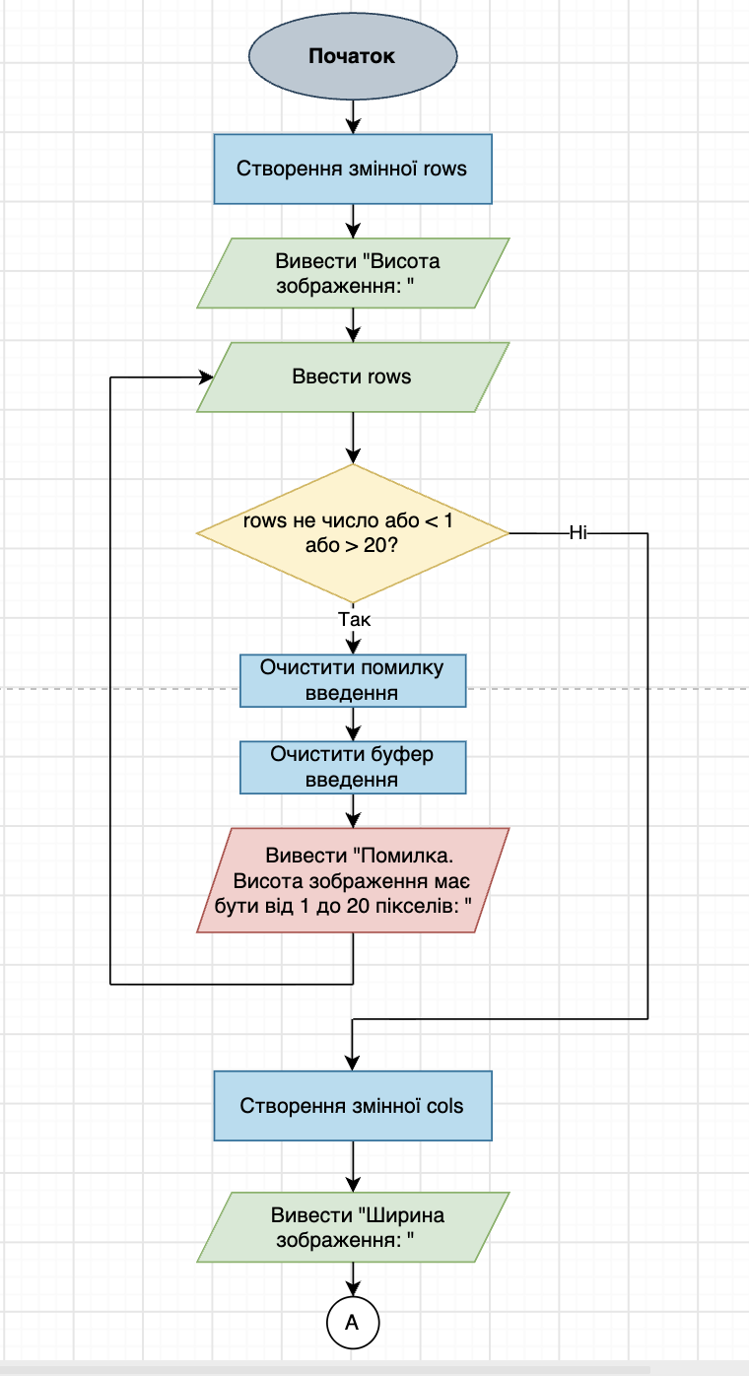
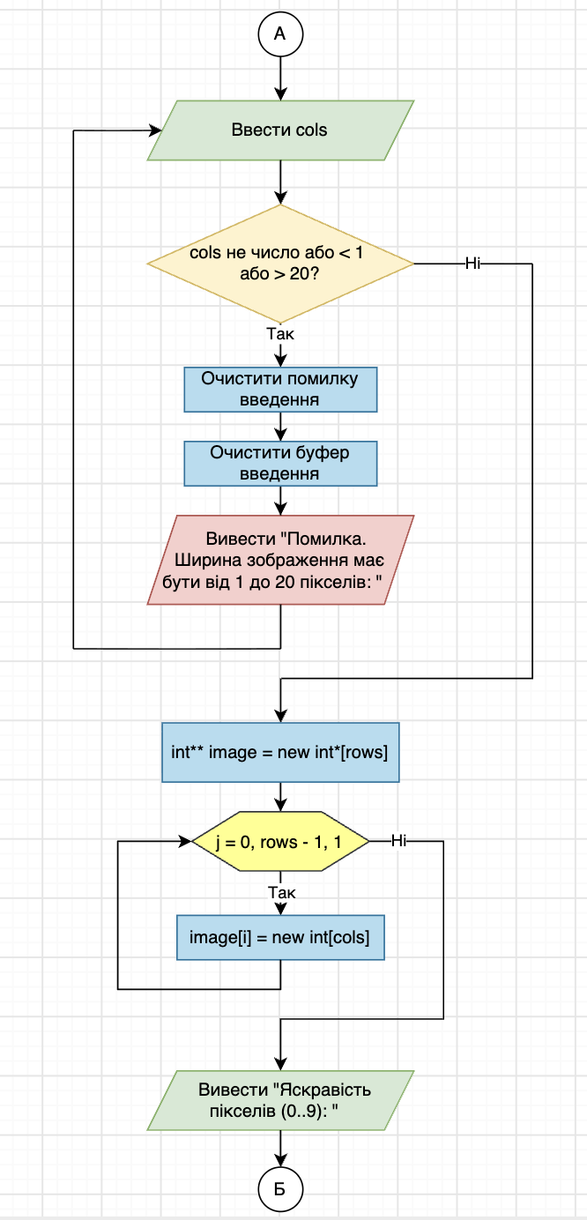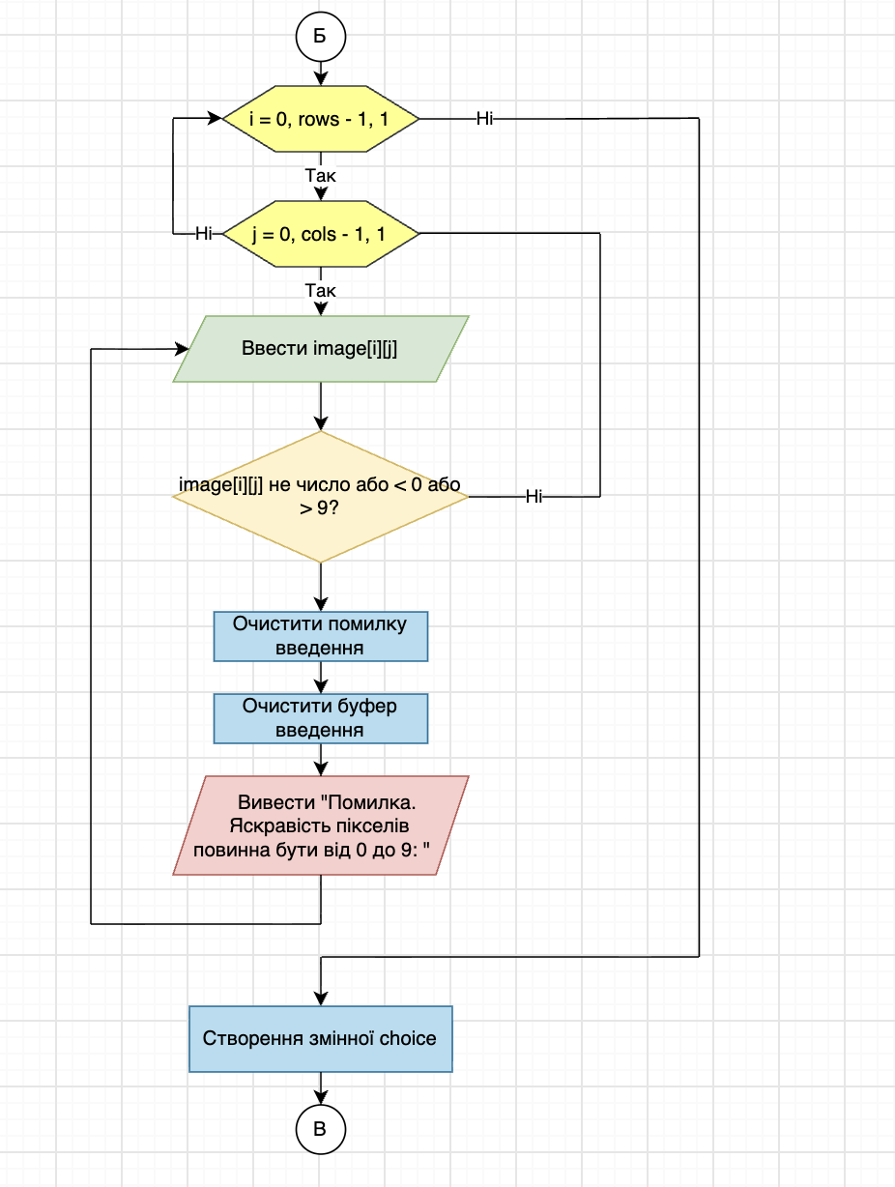

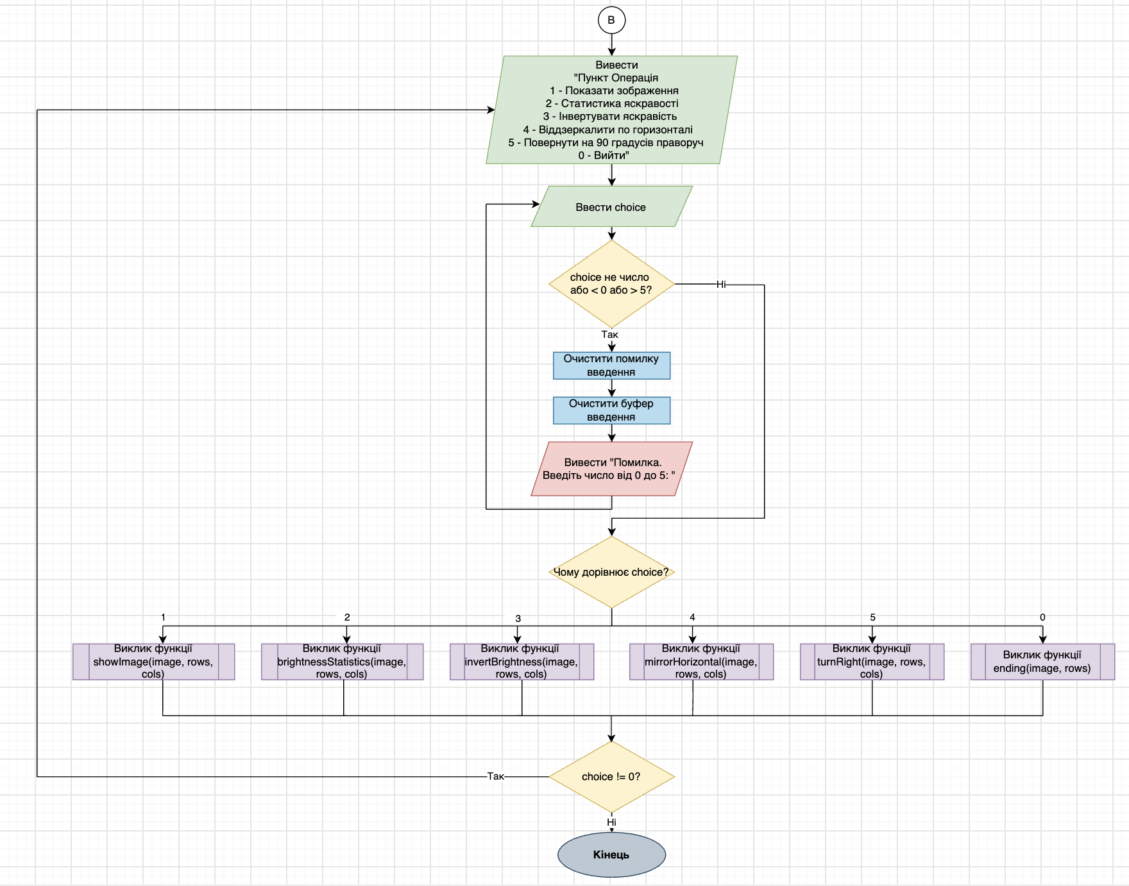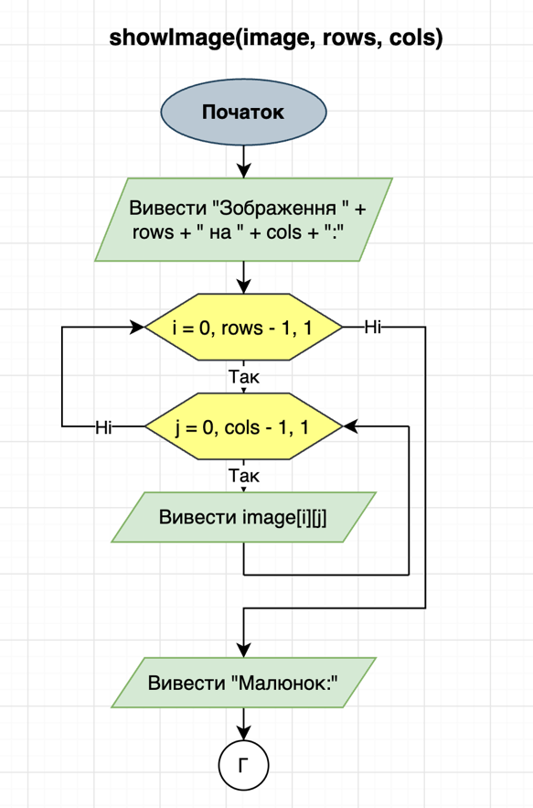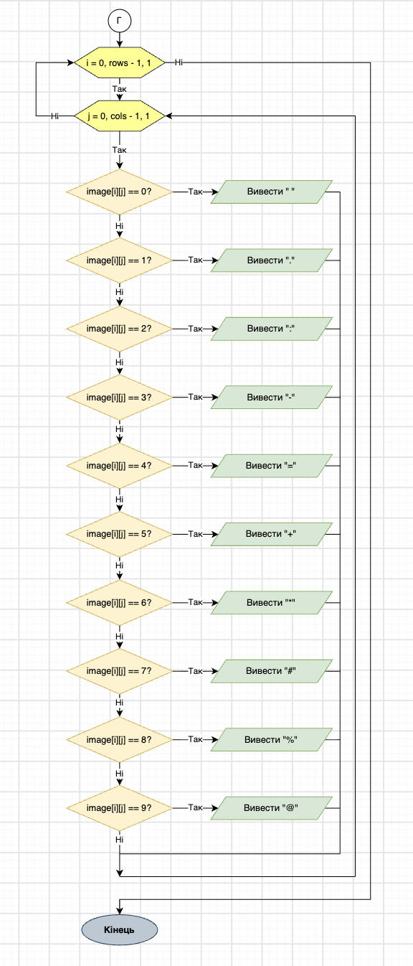

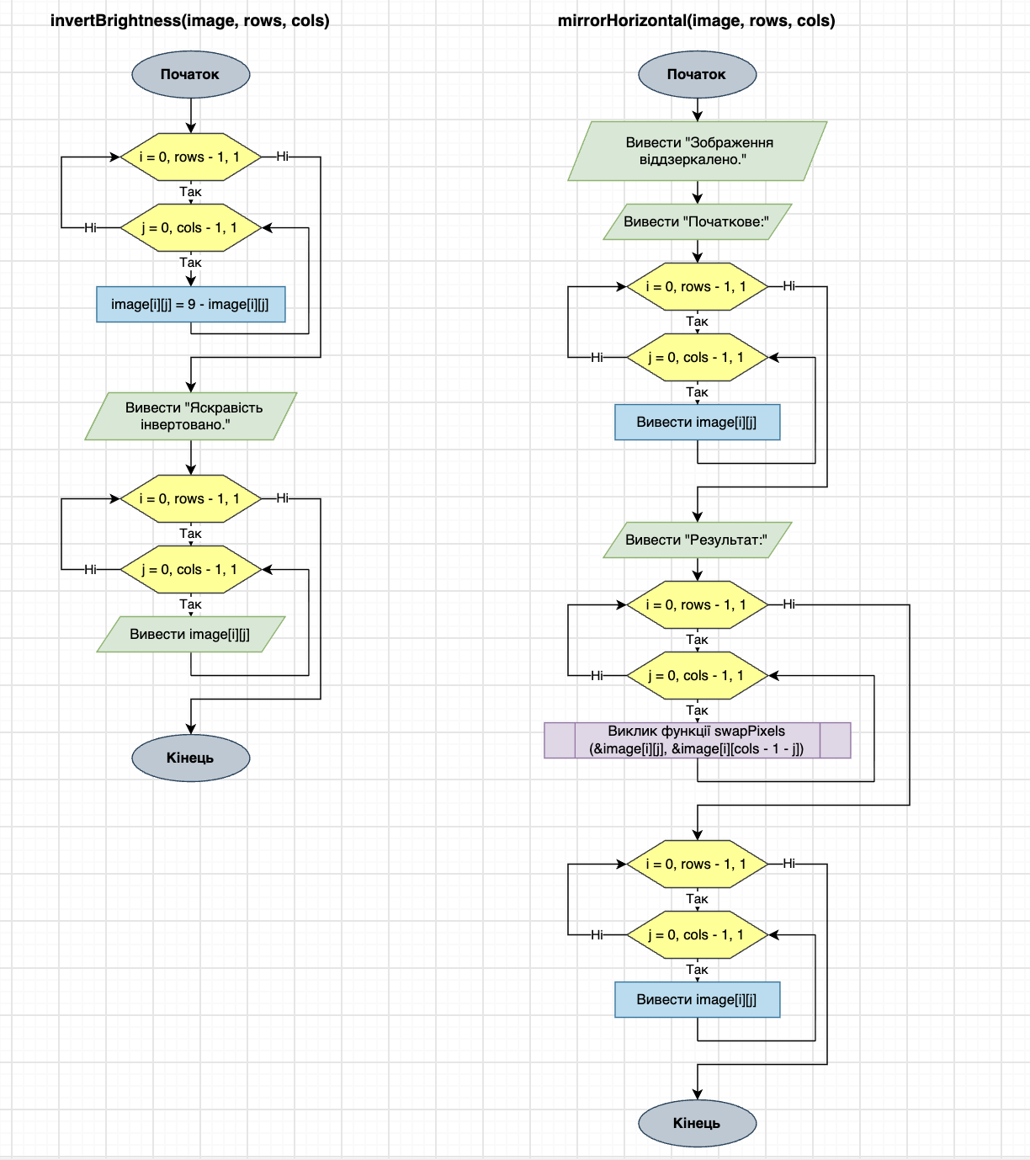

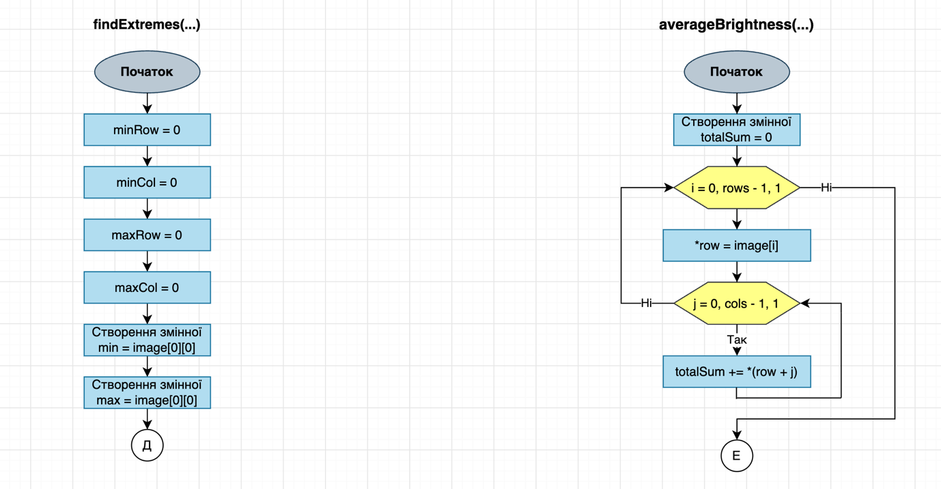
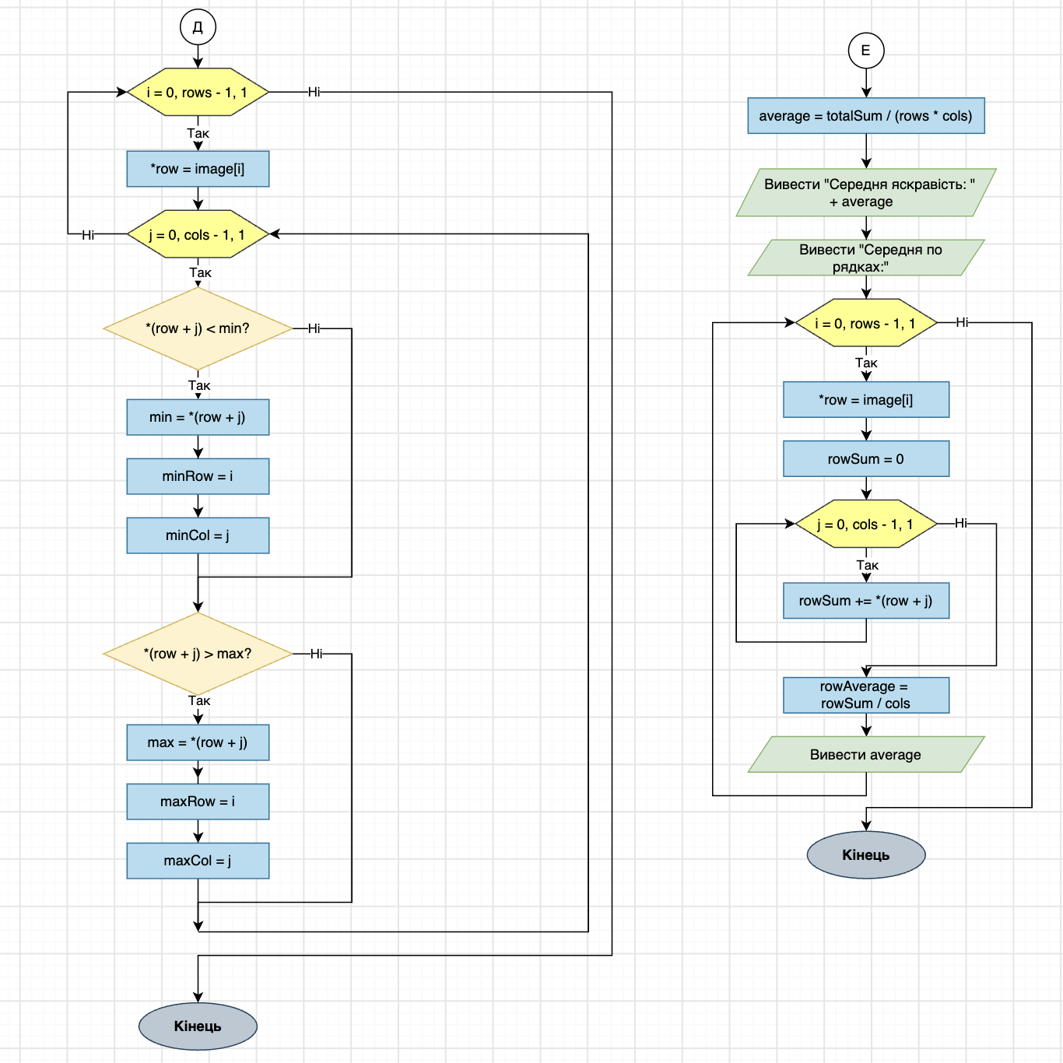
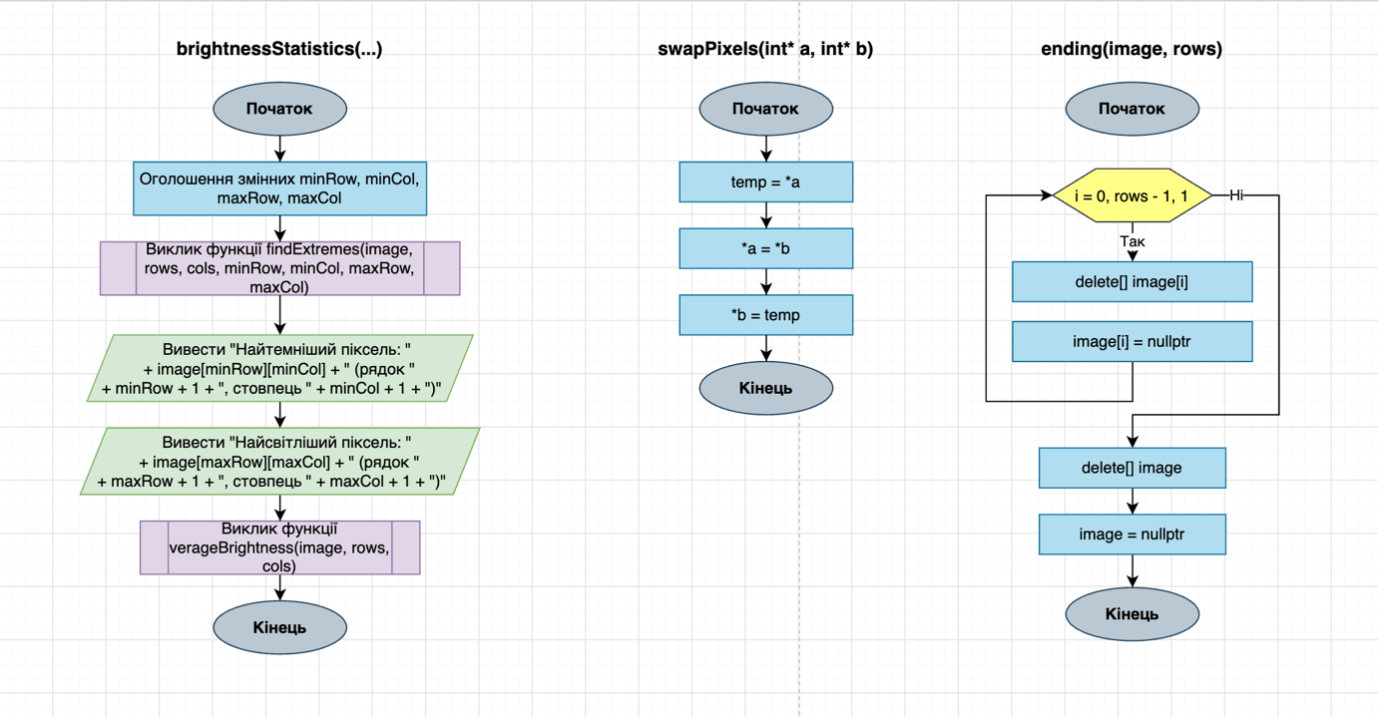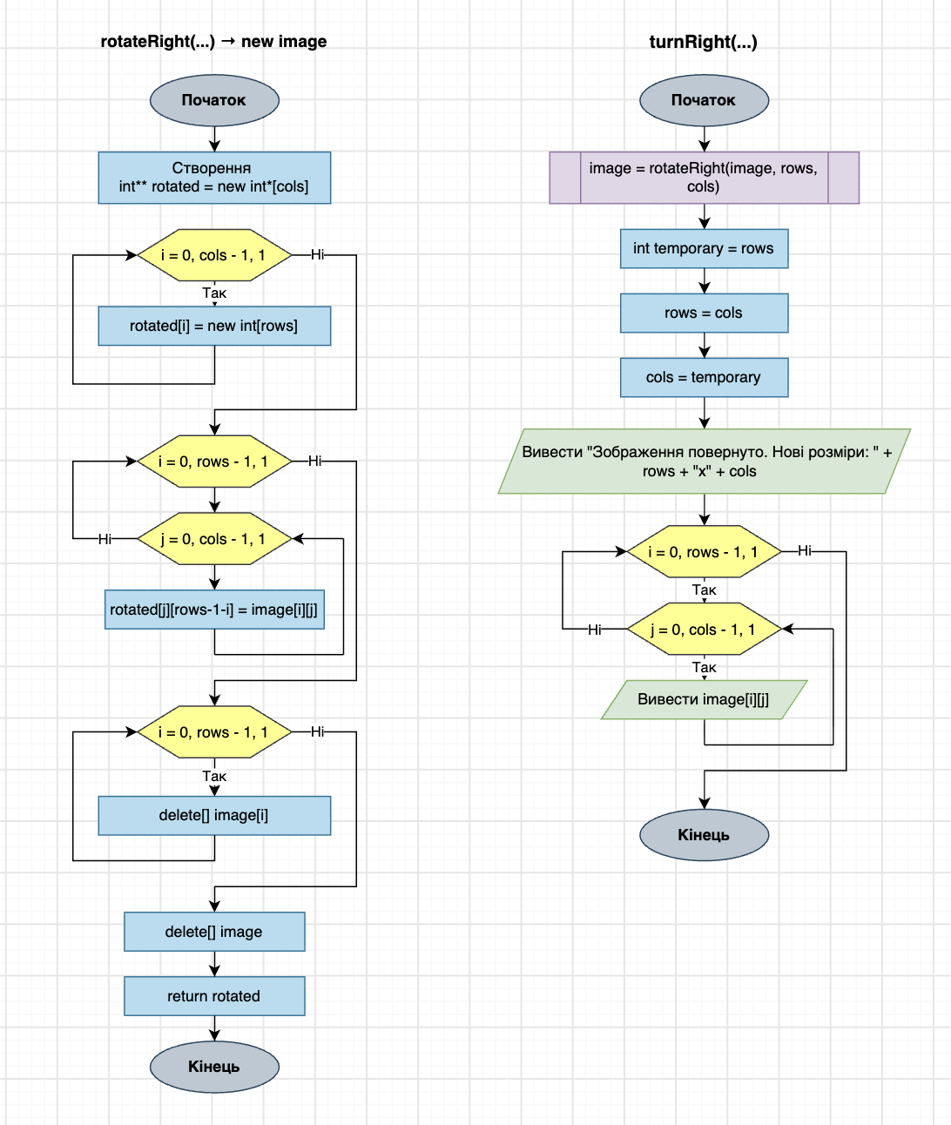
Рис 1. Блоксхема до Class Practice Task

- Планований час на реалізацію: 5 годин
- Важливі деталі для врахування в імплементації програми: Необхідно використовувати int**, оператори new і delete[], вказівники та
посилання для роботи з функціями. Врахувати перевірку вхідних даних, зміну
розмірів після повороту, правильне звільнення пам’яті, циклічне меню через do while та створення блок-схеми.

Завдання №6 Practice# programming: Self Practice Task
- Планований час на реалізацію: 1 година
- Важливі деталі для врахування в імплементації програми: -

3. Конфігурація середовища до виконання завдань:
Даний епік не передбачає завдань з налаштування середовища розробки чи встановлення додаткового програмного забезпечення.

4. Код програм з посиланням на зовнішні ресурси:

Завдання №1 Lab# programming: Lab 4

/*
Задача: Лабораторна робота №4. Варіант №18
Автор: Ільницька Софія
Група: ШІ-14
*/

#include <iostream>
#include <cstdlib>
#include <ctime>
using namespace std;

const int MAX = 100; // Максимальна місткість масиву з урахуванням додавання двох елементів

void printRing(int a[], int n, int k) { // Функція виведення однонаправленого кільця, починаючи з K-го елемента
if (n == 0) { // Перевірка, чи залишилися елементи в кільці
cout << "Кільце порожнє" << endl;
return;
}

int index = (k - 1) % n; // Перетворення номера K на індекс масиву

for (int i = 0; i < n; i++) { // Повний обхід кільця з переходом від останнього елемента до першого
cout << a[index] << " ";
index = (index + 1) % n;
}
cout << endl;
}

int main() {
srand(time(NULL));

int a[MAX];
int n, k;

cout << "Введіть кількість елементів: ";
cin >> n;

if (n < 1 || n > MAX - 2) { // Перевірка допустимої довжини з резервом для двох нових елементів
cout << "Неправильна кількість елементів";
return 0;
}

cout << "Введіть K: ";
cin >> k;

if (k < 1 || k > n) { // K має відповідати одному з номерів елементів початкового кільця
cout << "Неправильне значення K";
return 0;
}

for (int i = 0; i < n; i++) { // Заповнення масиву випадковими числами від 0 до 99
a[i] = rand() % 100;
}

cout << "Початкове кільце: "; // Виведення початкового кільця від K-го до (K-1)-го елемента
printRing(a, n, k);

// Збереження першого та останнього елементів для подальшого копіювання
int first = a[0];
int last = a[n - 1];

for (int i = n; i > 0; i--) { // Зсув усіх елементів вправо для звільнення першої позиції
a[i] = a[i - 1];
}

a[0] = first; // Додавання копії першого елемента на початок масиву
n++;

a[n] = last; // Додавання копії останнього елемента в кінець масиву
n++;

cout << "Кільце після додавання елементів: "; // Виведення кільця після збільшення кількості елементів
printRing(a, n, k);

for (int i = 0; i < n; i++) { // Послідовна перевірка всіх елементів на парність
if (a[i] % 2 == 0) {
for (int j = i; j < n - 1; j++) { // Зсув наступних елементів вліво для видалення парного числа
a[j] = a[j + 1];
}
n--; // Зменшення реальної довжини масиву після видалення
i--; // Повторна перевірка позиції, на яку змістився наступний елемент
}
}

cout << "Кільце після видалення парних елементів: "; // Виведення кільця після видалення всіх парних елементів
printRing(a, n, k);

return 0;
}

Code #1. Код до Лабораторної роботи №4
Посилання на файл коду в пулреквесті:
https://github.com/artificial-intelligence-department/ai_programming_playground_2026/pull/533/changes#diff-88a6ec6d87f7d37c2b2daa8e72adbfe62d31ec488c510d191bd01b68deda1fc4
Завдання №2 Lab# programming: Lab 5

/*
Задача: Лабораторна робота №5. Варіант №18
Автор: Ільницька Софія
Група: ШІ-14
*/

#include <iostream>
using namespace std;

// Максимально допустимий розмір матриці
const int MAX = 100;

// Виведення квадратної матриці
void printMatrix(int a[][MAX], int n) {
// Послідовний обхід усіх рядків і стовпців
for (int i = 0; i < n; i++) {
for (int j = 0; j < n; j++) {
cout << a[i][j] << " ";
}
cout << endl;
}
}

// Обмін двох рядків матриці
void swapRows(int a[][MAX], int n, int r1, int r2) {
// Міняємо місцями відповідні елементи рядків
for (int j = 0; j < n; j++) {
int temp = a[r1][j];
a[r1][j] = a[r2][j];
a[r2][j] = temp;
}
}

// Обмін двох стовпців матриці
void swapCols(int a[][MAX], int n, int c1, int c2) {
// Міняємо місцями відповідні елементи стовпців
for (int i = 0; i < n; i++) {
int temp = a[i][c1];
a[i][c1] = a[i][c2];
a[i][c2] = temp;
}
}

// Пошук максимальних елементів у квадратних підмасивах та їх переміщення на бічну діагональ
void arrangeMatrix(int a[][MAX], int n) {

// k визначає поточний підмасив розміром (n-k) x (n-k)
for (int k = 0; k < n; k++) {

// Початково вважаємо максимальним нижній лівий елемент поточного підмасиву
int maxRow = k;
int maxCol = 0;

// Пошук максимального елемента в підмасиві: рядки від k до n-1, стовпці від 0 до n-k-1
for (int i = k; i < n; i++) {
for (int j = 0; j < n - k; j++) {

// Запам'ятовуємо координати нового максимуму
if (a[i][j] > a[maxRow][maxCol]) {
maxRow = i;
maxCol = j;
}
}
}

// Переміщуємо рядок із максимумом на позицію k
swapRows(a, n, k, maxRow);

// Переміщуємо стовпець із максимумом у правий верхній кут поточного підмасиву
swapCols(a, n, n - 1 - k, maxCol);
}
}

// Перевірка строго спадної послідовності елементів бічної діагоналі
bool isDecreasing(int a[][MAX], int n) {

// Порівнюємо кожен елемент діагоналі з наступним
for (int i = 0; i < n - 1; i++) {

// На бічній діагоналі індекс стовпця = n-1-i
// Якщо наступний елемент не менший, спадання немає
if (a[i][n - 1 - i] <= a[i + 1][n - 2 - i]) {
return false;
}
}

// Усі сусідні елементи розташовані за спаданням
return true;
}

int main() {
// Статичний двовимірний масив і його фактичний розмір
int a[MAX][MAX];
int n;

cout << "Введіть розмір матриці: ";
cin >> n;

// Перевірка допустимого розміру матриці
if (n < 1 || n > MAX) {
cout << "Неправильний розмір матриці";
return 0;
}

// Заповнення матриці значеннями користувача
cout << "Введіть елементи матриці:" << endl;
for (int i = 0; i < n; i++) {
for (int j = 0; j < n; j++) {
cin >> a[i][j];
}
}

// Виведення початкової матриці
cout << "Початкова матриця:" << endl;
printMatrix(a, n);

// Пошук максимумів і перестановка рядків та стовпців
arrangeMatrix(a, n);

// Виведення матриці після перетворень
cout << "Матриця після перестановок:" << endl;
printMatrix(a, n);

// Перевірка результату на бічній діагоналі
if (isDecreasing(a, n)) {
cout << "Бічна діагональ є спадною";
} else {
cout << "Бічна діагональ не є спадною";
}

return 0;
}
Code #2. Код до Лабораторної роботи №5
Посилання на файл коду в пулреквесті:
https://github.com/artificial-intelligence-department/ai_programming_playground_2026/pull/533/changes#diff-f62217c314187106680d66f5033eff43faba9b7e2c61d0afb80f95a46dd8bf77

Завдання №3 Lab# programming: Algotester Lab 2

/*
Задача: Алготестер. Лабораторна №2
Автор: Ільницька Софія
Група: ШІ-14
*/

#include <iostream>
using namespace std;

int main() {
long long n;
cin >> n; // Зчитуємо кількість чисел в масиві
long long r[100000] = {0}; // Створюємо масив для збереження чисел
for (int i = 0; i < n; i++) {
cin >> r[i]; // Зчитуємо числа та записуємо їх у масив
}

for (int i = 0; i < n; i++) { // Сортуємо числа за зростанням методом бульбашки
for (int j = 0; j < n - 1; j++) {
if (r[j + 1] < r[j]) {
long long temporary;
temporary = r[j];
r[j] = r[j + 1];
r[j + 1] = temporary;
}
}
}

if (n >= 2) { // Якщо чисел 2 або більше, розглядаємо два можливі варіанти
long long first = r[n-1] - r[1]; // Віднімаємо друге найменше число від найбільшого
long long last = r[n-2] - r[0]; // Віднімаємо найменше число від другого найбільшого
if (first > last) { // Виводимо менший із двох отриманих результатів
cout << last;
} else if (first < last) {
cout << first;
} else if (first == last) { // Якщо результати однакові, можна вивести будь-яке
cout << first;
}
} else if (n == 1) { // Якщо є лише одне число, результат дорівнює 0
cout << 0;
}
return 0;
}

Code #3. Код до Algotester Lab 2
Посилання на файл коду в пулреквесті:
https://github.com/artificial-intelligence-department/ai_programming_playground_2026/pull/533/changes#diff-56c7a410edd3a468d810930af7bf0550550c88b815f6c99452b852203d7dae23

Завдання №4 Lab# programming: Algotester Lab 3

/*
Задача: Алготестер. Лабораторна №3
Автор: Ільницька Софія
Група: ШІ-14
*/

#include <iostream>
#include <string>
using namespace std;

int main() {
string tape;
cin >> tape; // Вводимо стрічку
int count = 1; // Зберігаємо кількість однакових символив поспіль
for (int i = 0; i < tape.size(); i++) {
if (tape[i] == tape[i + 1]) { // Якщо наступний символ такий самий, продовжуємо рахувати повторення
count++;
} else if (tape[i] != tape[i + 1]) { // Якщо символ змінився, завершуємо підрахунок попередньої групи
if (count > 1) { // Якщо символ повторювався, виводимо його разом із кількістю повторень
cout << tape[i] << count;
} else { // Якщо символ зустрівся один раз, виводимо лише його
cout << tape[i];
}
count = 1; // Обнуляємо підрахунок повторень для наступної групи символів
}
}
return 0;
}

Code #4. Код до Algotester Lab 3
Посилання на файл коду в пулреквесті:
https://github.com/artificial-intelligence-department/ai_programming_playground_2026/pull/533/changes#diff-7946ae1f85ecbf28d495fc5ed3fb55373991c7a33cdf9ccd0ba3c1d9dfd74a20

Завдання №5 Practice# programming: Class Practice Task

/*
Practice Task
Автор: Ільницька Софія
Група: ШІ-14
*/

#include <iostream>
#include <iomanip>
using namespace std;

void showImage (int** image, int rows, int cols);
void findExtremes(int** image, int rows, int cols, int &minRow, int &minCol, int &maxRow, int &maxCol);
void averageBrightness(int** image, int rows, int cols);
void brightnessStatistics(int** image, int rows, int cols);
void invertBrightness(int** image, int rows, int cols);
void swapPixels(int* a, int* b);
void mirrorHorizontal(int** image, int rows, int cols);
int** rotateRight(int** image, int rows, int cols);
void turnRight(int** &image, int &rows, int &cols);
void ending(int** &image, int rows);

int main() {
int rows; // Введення висоти з перевіркою допустимого діапазону
cout << "Висота зображення: ";
while (!(cin >> rows) || rows < 1 || rows > 20) {
cin.clear();
cin.ignore(10000, '\n');
cout << "Помилка. Висота зображення має бути від 1 до 20 пікселів: ";
}

int cols; // Введення ширини з аналогічною перевіркою
cout << "Ширина зображення: ";
while (!(cin >> cols) || cols < 1 || cols > 20) {
cin.clear();
cin.ignore(10000, '\n');
cout << "Помилка. Ширина зображення має бути від 1 до 20 пікселів: ";
}

// Динамічне виділення пам'яті під двовимірний масив
// Спочатку створюємо масив вказівників на рядки
int** image = new int*[rows];
// Для кожного рядка окремо виділяємо пам'ять під пікселі
for (int i = 0; i < rows; i++) {
image[i] = new int[cols];
}

// Заповнення зображення значеннями яскравості від 0 до 9
cout << "Яскравість пікселів (0..9): " << endl;
for (int i = 0; i < rows; i++) {
for (int j = 0; j < cols; j++) {
// Перевірка коректності кожного введеного пікселя
while (!(cin >> image[i][j]) || image[i][j] < 0 || image[i][j] > 9) {
cin.clear();
cin.ignore(10000, '\n');
cout << "Помилка. Яскравість пікселів повинна бути від 0 до 9: ";
}
}
}
int choice;
do{ // Меню повторюється до вибору пункту 0
cout << endl;
cout << "Пункт " << "Операція" << endl;
cout << "1 " << "Показати зображення" << endl;
cout << "2 " << "Статистика яскравості" << endl;
cout << "3 " << "Інвертувати яскравість" << endl;
cout << "4 " << "Віддзеркалити по горизонталі" << endl;
cout << "5 " << "Повернути на 90 градусів праворуч" << endl;
cout << "0 " << "Вийти" << endl;

// Перевірка правильності вибраного пункту меню
while (!(cin >> choice) || choice < 0 || choice > 5) {
cin.clear();
cin.ignore(10000, '\n');
cout << "Помилка. Введіть число від 0 до 5: ";
}
switch (choice) { // Виклик відповідної функції залежно від вибору
case 1: showImage(image, rows, cols); break;
case 2: brightnessStatistics(image, rows, cols); break;
case 3: invertBrightness(image, rows, cols); break;
case 4: mirrorHorizontal(image, rows, cols); break;
case 5: turnRight(image, rows, cols); break;
case 0: ending(image, rows); break;
}
} while (choice != 0);

return 0;
}

// Виведення зображення у числовому та символьному вигляді
void showImage (int** image, int rows, int cols) {
cout << endl;
cout << "Зображення " << rows << " на " << cols << ":" << endl;
for (int i = 0; i < rows; i++) { // Виведення числових значень яскравості пікселів
for (int j = 0; j < cols; j++) {
cout << image[i][j] << " ";
}
cout << endl;
}
cout << endl;
cout << "Малюнок:" << endl;
for (int i = 0; i < rows; i++) { // Перетворення кожного значення яскравості на символ
for (int j = 0; j < cols; j++) {
if (image[i][j] == 0) {
cout << " ";
} else if (image[i][j] == 1) {
cout << ".";
} else if (image[i][j] == 2) {
cout << ":";
} else if (image[i][j] == 3) {
cout << "-";
} else if (image[i][j] == 4) {
cout << "=";
} else if (image[i][j] == 5) {
cout << "+";
} else if (image[i][j] == 6) {
cout << "*";
} else if (image[i][j] == 7) {
cout << "#";
} else if (image[i][j] == 8) {
cout << "%";
} else if (image[i][j] == 9) {
cout << "@";
}
}
cout << endl;
}
}

// Пошук найтемнішого та найсвітлішого пікселів
// Координати повертаються через параметри-посилання
void findExtremes(int** image, int rows, int cols, int &minRow, int &minCol, int &maxRow, int &maxCol) {
// Початково мінімум і максимум — перший піксель
minRow = 0;
minCol = 0;
maxRow = 0;
maxCol = 0;
int min = image[0][0];
int max = image[0][0];
for (int i = 0; i < rows; i++) {
int *row = image[i]; // Вказівник на початок поточного рядка
for (int j = 0; j < cols; j++) {
if ((*(row + j)) < min) { // *(row + j) — доступ до пікселя через арифметику вказівників
min = *(row + j);
minRow = i;
minCol = j;
}
if ((*(row + j)) > max) { // Строгі порівняння зберігають перше входження екстремуму
max = *(row + j);
maxRow = i;
maxCol = j;
}
}
}
}

// Обчислення середньої яскравості всього зображення та рядків
void averageBrightness(int** image, int rows, int cols) {
double totalSum = 0;
// Обчислення суми всіх пікселів через вказівники
for (int i = 0; i < rows; i++) {
int *row = image[i];
for (int j = 0; j < cols; j++) {
totalSum += *(row + j);
}
}
// Середнє арифметичне всіх пікселів
double average = totalSum / (rows * cols);
cout << "Середня яскравість: " << fixed << setprecision(2) << average << endl;

// Окреме обчислення середньої яскравості кожного рядка
cout << "Середня по рядках: ";
for (int i = 0; i < rows; i++) {
int *row = image[i];
double rowSum = 0;
for (int j = 0; j < cols; j++) {
rowSum += *(row + j);
}
double rowAverage = rowSum / cols;
cout << fixed << setprecision(1) << rowAverage << " ";
}
}

// Загальна функція виведення статистики яскравості
void brightnessStatistics(int** image, int rows, int cols) {
int minRow, minCol, maxRow, maxCol;
findExtremes(image, rows, cols, minRow, minCol, maxRow, maxCol);
cout << endl;
cout << "Найтемніший піксель: " << image[minRow][minCol] << " (рядок " << minRow + 1 << ", стовпець " << minCol + 1 << ")" << endl;
cout << "Найсвітліший піксель: " << image[maxRow][maxCol] << " (рядок " << maxRow + 1 << ", стовпець " << maxCol + 1 << ")" << endl;
averageBrightness(image, rows, cols);
cout << endl;
}

// Інверсія яскравості без створення нового масиву
void invertBrightness(int** image, int rows, int cols) {
for (int i = 0; i < rows; i++) {
for (int j = 0; j < cols; j++) {
image[i][j] = 9 - image[i][j];
}
}
cout << endl;
cout << "Яскравість інвертовано." << endl;
for (int i = 0; i < rows; i++) {
for (int j = 0; j < cols; j++) {
cout << image[i][j] << " ";
}
cout << endl;
}
}

// Обмін значень двох пікселів через їхні адреси
void swapPixels(int* a, int* b) {
// Розіменування дозволяє змінювати початкові значення
int temp = *a;
*a = *b;
*b = temp;
}

// Горизонтальне віддзеркалення зображення
void mirrorHorizontal(int** image, int rows, int cols) {
cout << endl;
cout << "Зображення віддзеркалено." << endl;
cout << "Початкове:" << endl;
for (int i = 0; i < rows; i++) {
for (int j = 0; j < cols; j++) {
cout << image[i][j] << " ";
}
cout << endl;
}
cout << endl;
cout << "Результат: " << endl;
// Обмін симетричних пікселів у кожному рядку
for (int i = 0; i < rows; i++) {
for (int j = 0; j < cols / 2; j++) { // Достатньо пройти половину стовпців, щоб не скасувати обмін
swapPixels(&image[i][j], &image[i][cols - 1 - j]);
}
}
for (int i = 0; i < rows; i++) {
for (int j = 0; j < cols; j++) {
cout << image[i][j] << " ";
}
cout << endl;
}
}

// Поворот зображення на 90 градусів праворуч
// Функція повертає вказівник на новий двовимірний масив
int** rotateRight(int** image, int rows, int cols) {
// Створення нового масиву з переставленими розмірами
// Нова кількість рядків = cols, стовпців = rows
int** rotated = new int*[cols];
for (int i = 0; i < cols; i++) {
rotated[i] = new int[rows];
}
// Перенесення пікселів у нові координати
// Перший рядок початкового зображення стає останнім стовпцем
for (int i = 0; i < rows; i++) {
for (int j = 0; j < cols; j++) {
rotated[j][rows - 1 - i] = image[i][j];
}
}

// Звільнення пам'яті старого зображення після копіювання
for (int i = 0; i < rows; i++) {
delete[] image[i];
}
delete[] image;
return rotated; // Повернення адреси нового масиву
}

// Оновлення зображення та його розмірів після повороту
void turnRight(int** &image, int &rows, int &cols) {
image = rotateRight(image, rows, cols); // Посилання на вказівник дозволяє замінити адресу масиву в main
// Обмін висоти та ширини через параметри-посилання
int temporary = rows;
rows = cols;
cols = temporary;
cout << endl;
cout << "Зображення повернуто. Нові розміри: " << rows << " x " << cols << endl;
// Виведення повернутого зображення
for (int i = 0; i < rows; i++) {
for (int j = 0; j < cols; j++) {
cout << image[i][j] << " ";
}
cout << endl;
}
}

// Повне звільнення динамічної пам'яті перед завершенням програми
void ending(int** &image, int rows) {
// Спочатку звільняємо пам'ять кожного рядка
for (int i = 0; i < rows; i++) {
delete[] image[i];
image[i] = nullptr;
}
// Потім звільняємо масив вказівників на рядки
delete[] image;
image = nullptr; // Обнуляємо головний вказівник, щоб він не вказував на звільнену пам'ять
}
Code #5. Код до Class Practice Task
Посилання на файл коду в пулреквесті:

https://github.com/artificial-intelligence-department/ai_programming_playground_2026/pull/533/changes#diff-e52df7d07d2e40b6ed2a9b9711d508731a4997dfc5e3881f14c2738ca7ce2f0c

Завдання №6 Practice# programming: Self Practice Task

Задача 1 – “Замовлення від стоматологів”
Умова задачі: До компанії Зеника й Марічки PLVIV звернулася із замовленням стоматологія. Як відомо, верхня та нижня щелепи здорової людини містять по 𝑛 зубів. Щелепа пацієнта стоматології задається рядком з 𝑛 символів 0 і 1, де 0 позначає, що на відповідній позиції нема зуба, а 1 — є зуб. Стоматологи вважають, що пацієнт може жувати, якщо в нього існують такі два зуби, що один є безпосередньо над іншим. Напишіть для стоматології програму, яка визначає, чи пацієнт може жувати.
Вхідні дані: У першому рядку задано ціле число 𝑛 — кількість зубів на щелепі здорової людини. У другому рядку записано 𝑛 символів 0 і 1 — опис верхньої щелепи. У третьому рядку в тому самому форматі задано опис нижньої щелепи.
Вихідні дані: В одному рядку виведіть Yes, якщо пацієнт може жувати, або No, якщо не може.
#include <iostream>
using namespace std;

int main() {
int n;
cin >> n;

char upper[1000];
char lower[1000];

cin >> upper >> lower;

bool canChew = false;

for (int i = 0; i < n; i++) {
if (upper[i] == '1' && lower[i] == '1') {
canChew = true;
break;
}
}

if (canChew) {
cout << "Yes";
} else {
cout << "No";
}

return 0;
}

Code #6. Код до задачі “Замовлення від стоматологів”
Посилання на файл коду в пулреквесті:
https://github.com/artificial-intelligence-department/ai_programming_playground_2026/pull/533/changes#diff-ba4fc3e8a6dffe03c1e6ed6cab56c0375ff247f0b0b31c9ad3d3ba62882e8c0a

Задача 2 – “Симетрична матриця”
Умова задачі: Задано квадратну матрицю з 𝑛 рядків та 𝑛 стовпців, що складається з чисел 0 та 1. Головною діагоналлю матриці називається діагональ, що проходить через лівий верхній кут та простягається у напрямку правого нижнього кута. Матриця називається симетричною відносно головної діагоналі, якщо 𝑎𝑖𝑗 =𝑎𝑗𝑖 для усіх 𝑖 та 𝑗 від 1 до 𝑛. Перевірте чи задана матриця є симетричною відносно головної діагоналі.
Вхідні дані: У першому рядку задано ціле число 𝑛 — кількість рядків та стовпці у матриці. Кожен з наступних 𝑛 рядків містить рівно 𝑛символів 0 або 1, які не розділені пробілами.
Вихідні дані: Якщо задана матриця є симетричною відносно головної діагоналі, то виведіть Yes, інакше виведіть No.
#include <iostream>
using namespace std;

int main() {
int n;
cin >> n;

char a[1000][1000];

for (int i = 0; i < n; i++) {
for (int j = 0; j < n; j++) {
cin >> a[i][j];
}
}

for (int i = 0; i < n; i++) {
for (int j = i + 1; j < n; j++) {
if (a[i][j] != a[j][i]) {
cout << "No";
return 0;
}
}
}

cout << "Yes";
return 0;
}
Code #7. Код до задачі “Симетрична матриця”
Посилання на файл коду в пулреквесті:
https://github.com/artificial-intelligence-department/ai_programming_playground_2026/pull/533/changes#diff-4ff31df984d8bd2da617b56de69eafa1ec34038e24e935335e058d87f54555de

Задача 3 – “Лотерея”
Умова задачі: Одного разу двоє друзів, Віталік та Роман, вирішили зіграти в лотерею і навіть купили відповідний білет. На лотерейному білеті є прямокутна таблиця розміром 𝑛 ×𝑚. У кожній клітинці таблиці записане одне ціле число. Для участі в лотереї необхідно замалювати рівно одне число з таблиці та відіслати білет організаторам. Віталік переконаний, що необхідно обрати найменше число, проте Роман абсолютно впевнений, що переможе найбільше. Білет у хлопців лише один, і вони довго не могли вирішити, як їм учинити. Після декількох днів активних суперечок та наукових дискусій на тему «Чому малі числа кращі, ніж великі» чи навпаки, друзі вирішили зробити так: спочатку Віталік обирає стовпець, а тоді Роман вибирає число з цього стовпця. Ваше завдання визначити, яке число все-таки оберуть хлопці.
Вхідні дані: У першому рядку два цілі числа 𝑛 та 𝑚 — кількість рядків та стовпців лотерейної таблиці. У наступних 𝑛 рядках по 𝑚 цілих чисел 𝑎𝑖⁢𝑗 — 𝑗-те число в 𝑖-му рядку лотерейної таблиці.
Вихідні дані: У єдиному рядку виведіть число, яке виберуть Віталік та Роман.
#include <iostream>
#include <cmath>
using namespace std;

int main() {
int n, m;
cin >> n >> m;
int array[n][m];
for (int i = 0; i < n; i++) {
for (int j = 0; j < m; j++) {
cin >> array[i][j];
}
}
int answer = 0;
for (int j = 0; j < m; j++) {
int maximum = array[0][j];
for (int i = 1; i < n; i++) {
if (array[i][j] > maximum) {
maximum = array[i][j];
}
}
if (j == 0 || maximum < answer) {
answer = maximum;
}
}
cout << answer;
}

Code #8. Код до задачі “Лотерея”
Посилання на файл коду в пулреквесті:

https://github.com/artificial-intelligence-department/ai_programming_playground_2026/pull/533/changes#diff-bd582bcebc2f0ba8967d69c103a9e06377ff81ea3bccfafc1ac20b54112f0a28

5. Результати виконання завдань, тестування та фактично затрачений час:

Завдання №1 Lab# programming: Lab 4

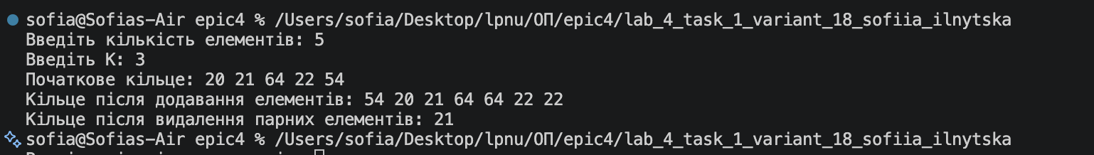

Рис 2. Виконання програми Лабораторної роботи №4.

Час затрачений на виконання завдання: 1,5 години.

Завдання №2 Lab# programming: Lab 5

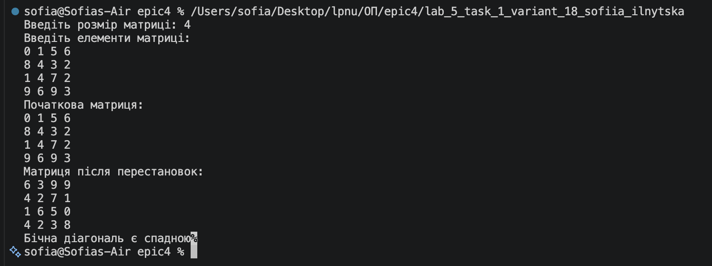

Рис 3. Виконання програми Лабораторної роботи №5.

Час затрачений на виконання завдання: 2 години.

Завдання №3 Lab# programming: Algotester Lab 2

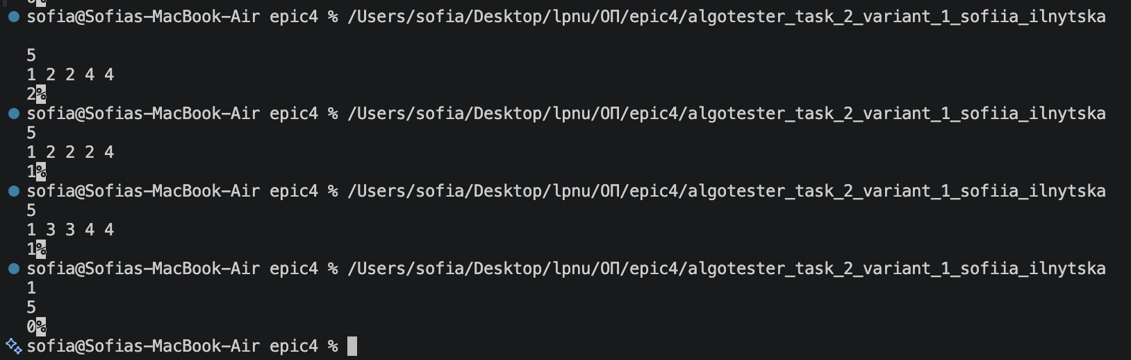

Рис 4. Виконання програми Algotester Lab 2.

Час затрачений на виконання завдання: 1 година.

Завдання №4 Lab# programming: Algotester Lab 3

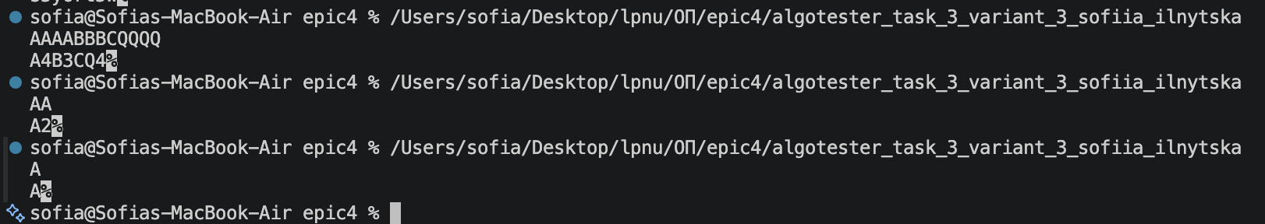

Рис 5. Виконання програми Algotester Lab 3.

Час затрачений на виконання завдання: 1 година.

Завдання №5 Practice# programming: Class Practice Task

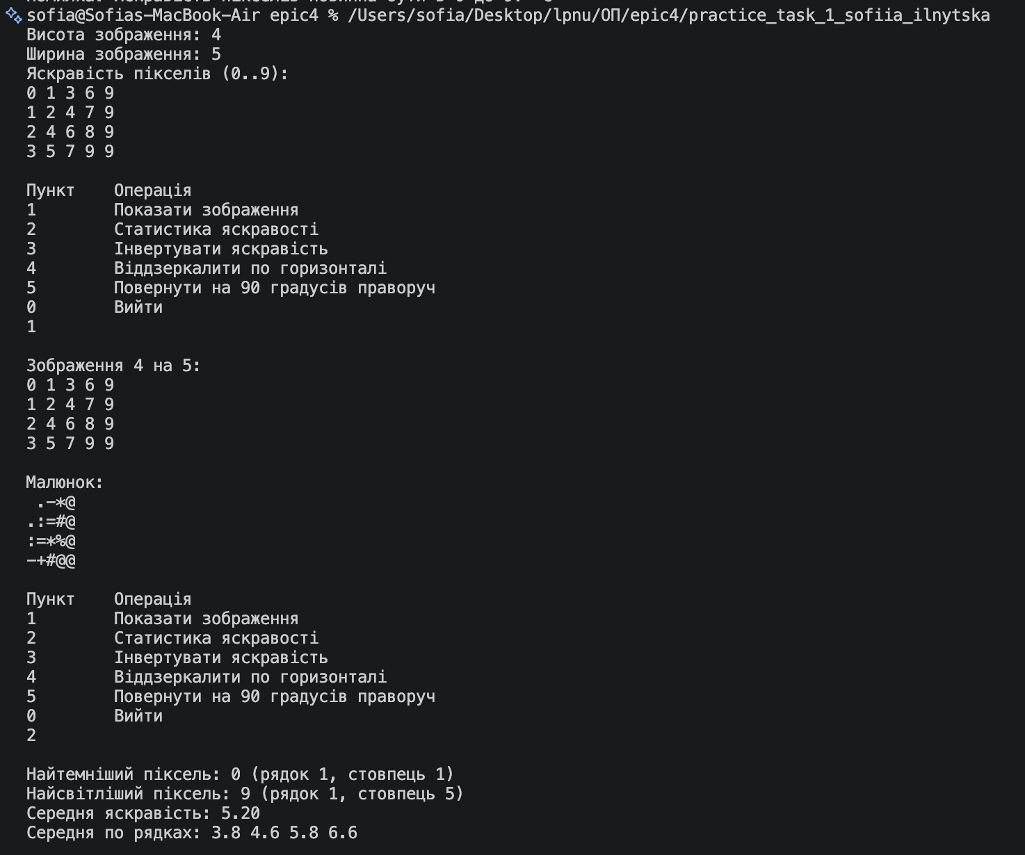
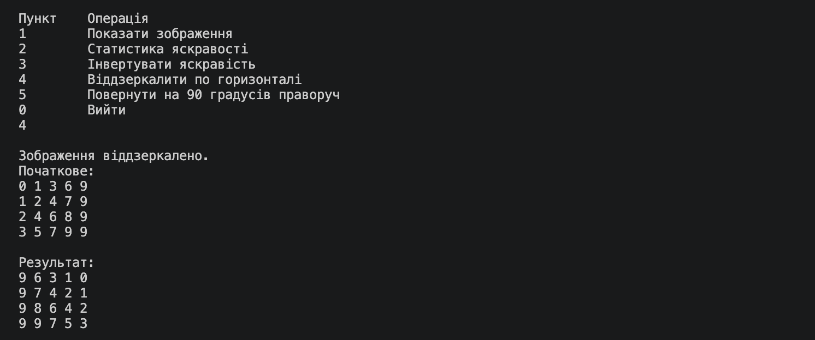
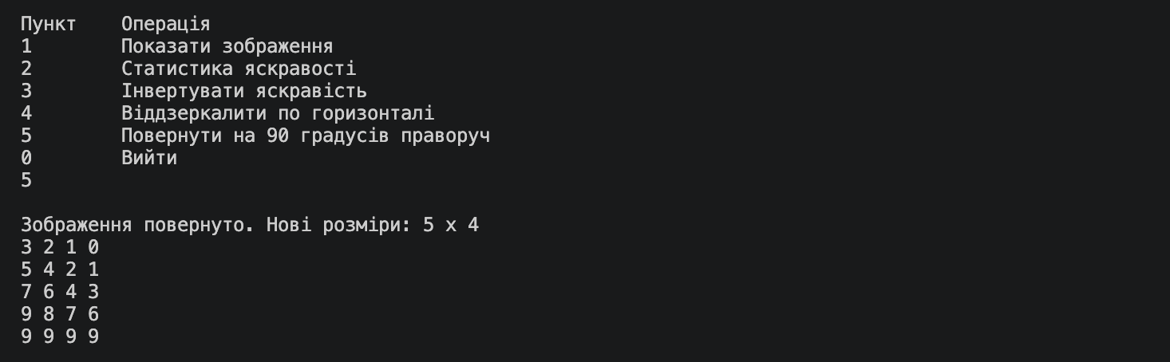

Рис 6. Виконання програми Class Practice Task.

Час затрачений на виконання завдання: 7 годин

Завдання №6 Practice# programming: Self Practice Task
Задача 1 – “Замовлення від стоматологів”

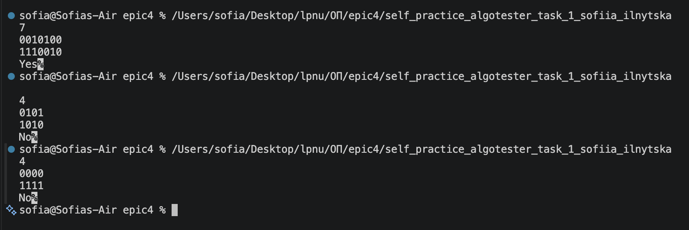
Рис 7. Приклад роботи задачі “Замовлення від стоматологів”
Час затрачений на виконання завдання: 30 хвилин
Задача 2 – “Симетрична матриця”

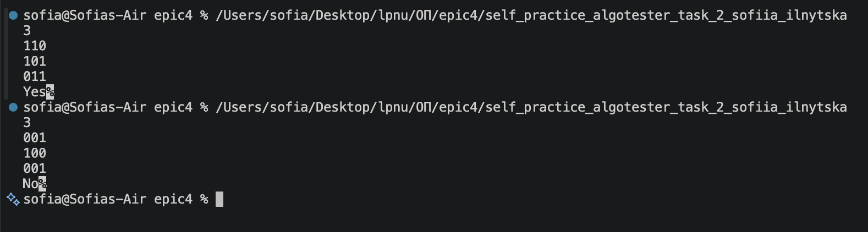
Рис 8. Приклад роботи задачі “Симетрична матриця”
Час затрачений на виконання завдання: 30 хвилин

Задача 3 – “Лотерея”

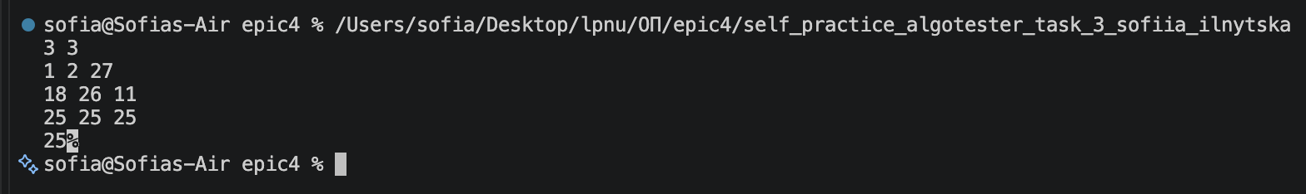Рис 9. Приклад роботи задачі “Лотерея”

Час затрачений на виконання завдання: 30 хвилин

6. Кооперація з командою:

- Створено борду в трелло. Надала тімейтам можливість переглядати та оцінювати мій прогрес

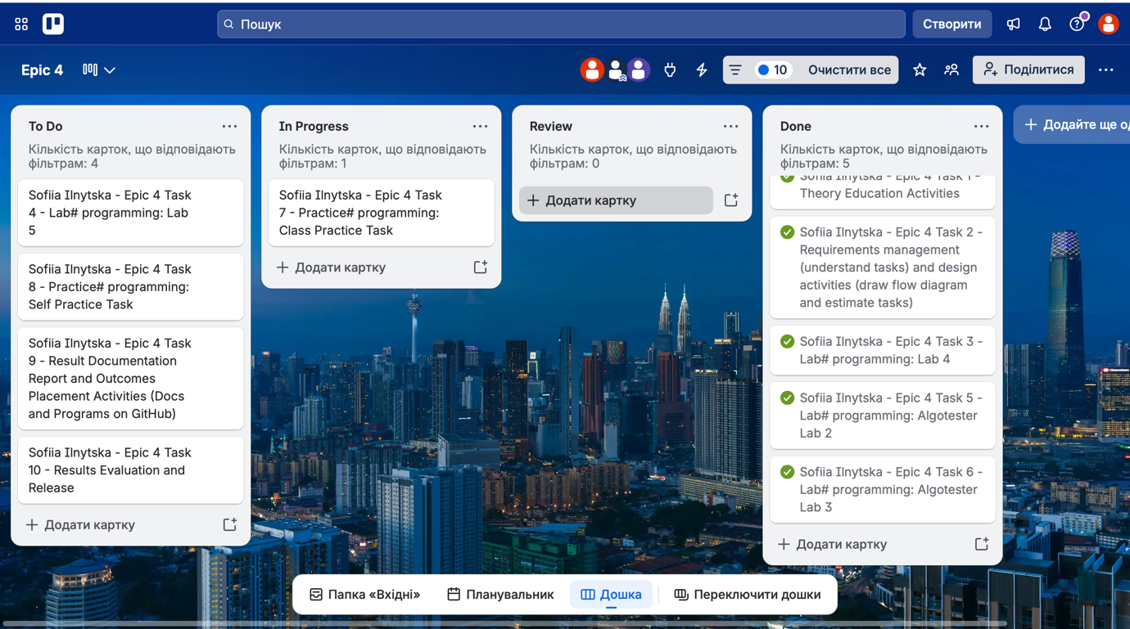
Рис 10. Створена дошка в Trello

- Перша зустріч 23.10. Обговорюємо епік, з’ясовуємо як будемо виконувати ті чи інші таски, створюємо борди:
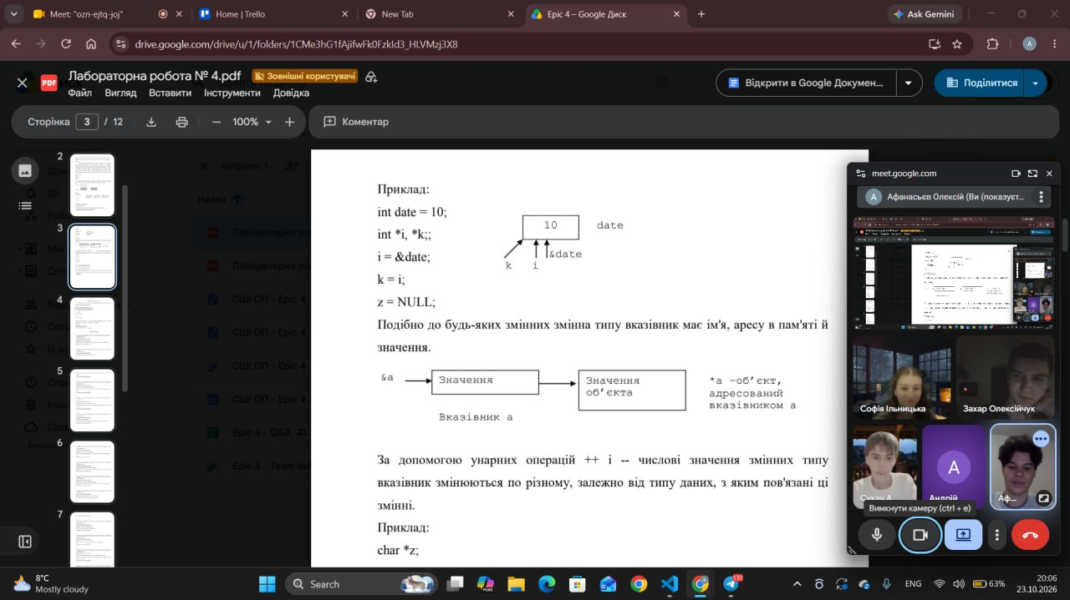

Рис 11. Скрін першої зустрічі в google meet та командної дошки Trello

- Друга зустріч 24.10. Обговорюємо епік, з’ясовуємо як будемо виконувати лабораторну роботу:

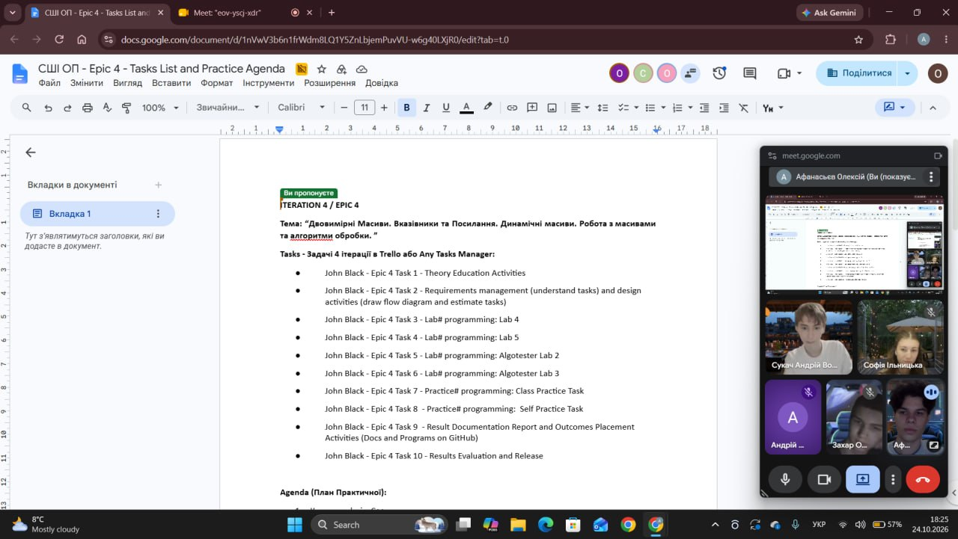
Рис 12. Скрін другої зустрічі в google meet

- Код ревю пулреквестів учасників команди:
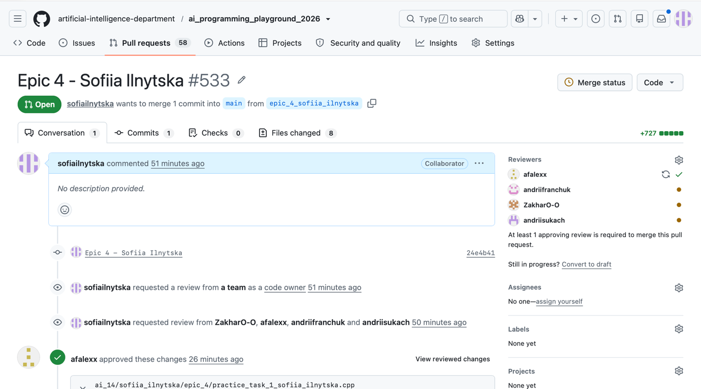
Рис 13. Скрін approves в пулреквесті

Висновки
Упродовж виконання поставлених завдань було закріплено знання мови програмування C++ та отримано практичні навички роботи зі статичними й динамічними масивами, вказівниками, посиланнями та функціями. Було опрацьовано принципи організації пам’яті, створення й обробки одновимірних і двовимірних масивів, передачі даних у функції та використання алгоритмів перетворення елементів. Також було засвоєно способи динамічного виділення та звільнення пам’яті, виконання операцій над матрицями й реалізації програм із використанням вкладених циклів та модульного підходу.
Здобуті навички:
● Статична та динамічна пам’ять: Ознайомлено з особливостями організації пам’яті в C++, принципами роботи стеку та динамічного виділення пам’яті. Набуто навичок використання операторів new і delete[] для створення масивів та правильного звільнення виділеної пам’яті.
● Одновимірні масиви: Закріплено навички створення, заповнення та обробки одновимірних масивів. Опрацьовано алгоритми додавання й видалення елементів, зміни фактичного розміру масиву та організації циклічного перегляду елементів.
● Двовимірні масиви: Засвоєно принципи оголошення, ініціалізації та обробки двовимірних масивів. Набуто практичних навичок обходу матриць за допомогою вкладених циклів, пошуку максимальних елементів, перестановки рядків і стовпців та перевірки властивостей діагоналей.
● Вказівники: Опрацьовано принципи роботи з адресами пам’яті, розіменування вказівників та арифметики вказівників. Отримано навички доступу до елементів масивів через вказівники, передачі адрес у функції та використання подвійних вказівників int** для роботи з динамічними двовимірними масивами.
● Посилання: Засвоєно особливості передачі параметрів за посиланням та їхні відмінності від вказівників. Набуто навичок використання посилань для повернення кількох результатів із функції, зміни розмірів масивів та оновлення вказівників.
● Динамічні масиви: Опрацьовано створення двовимірних масивів із розмірами, заданими користувачем. Набуто навичок перевиділення пам’яті під час зміни розмірності масиву, перенесення даних та запобігання витокам пам’яті.
● Функції: Закріплено навички оголошення, визначення та виклику функцій у C++. Засвоєно способи передачі масивів через параметри, повернення результатів і поділу складних програм на окремі функціональні частини.
● Алгоритми обробки масивів: Опрацьовано алгоритми пошуку мінімальних і максимальних значень, обчислення середнього арифметичного, перестановки елементів та перевірки послідовностей. Набуто навичок реалізації інверсії яскравості, горизонтального віддзеркалення та повороту двовимірного масиву на 90 градусів.
● Цикли та умовні оператори: Закріплено навички використання циклів for, while і do-while для обробки масивів, перевірки введених даних та організації інтерактивного меню. Опрацьовано використання вкладених циклів для послідовного обходу двовимірних структур.
● Побудова алгоритмів: Набуто навичок розробки алгоритмів для роботи з масивами, вказівниками та динамічною пам’яттю. Закріплено вміння розділяти складні задачі на окремі етапи, створювати блок-схеми, перевіряти коректність вхідних даних і тестувати програми на граничних випадках.

